«Пашийская библиотека» - структурное подразделение МБУК «ГЦГБ»
Мероприятия ко Дню России
- Участие в акции «Окна России»

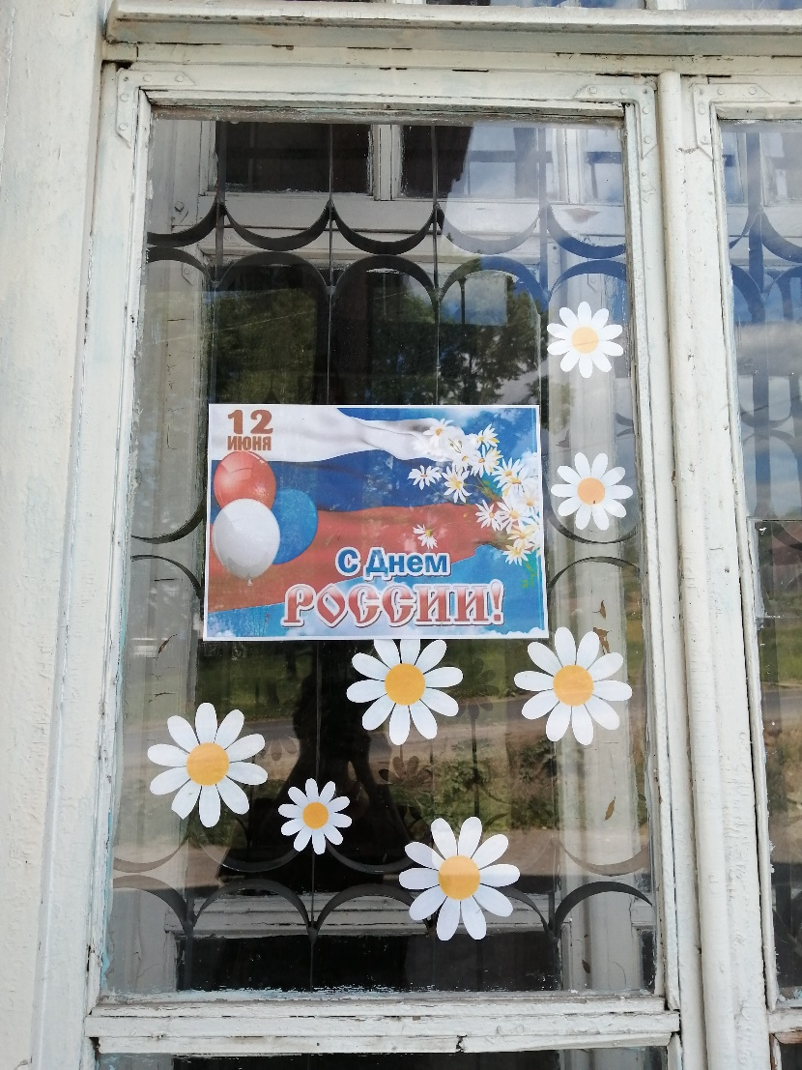

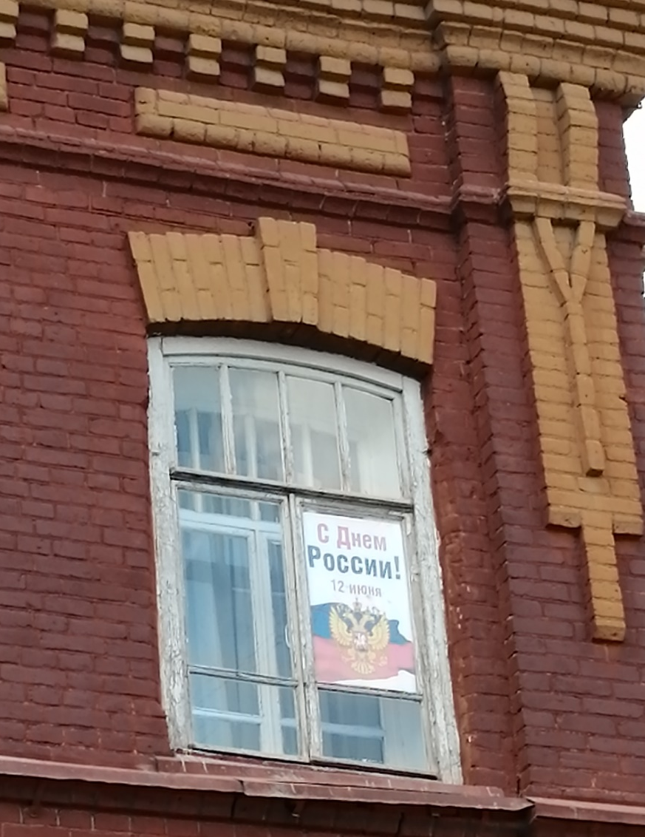

- Участие в акции «Флаг России»

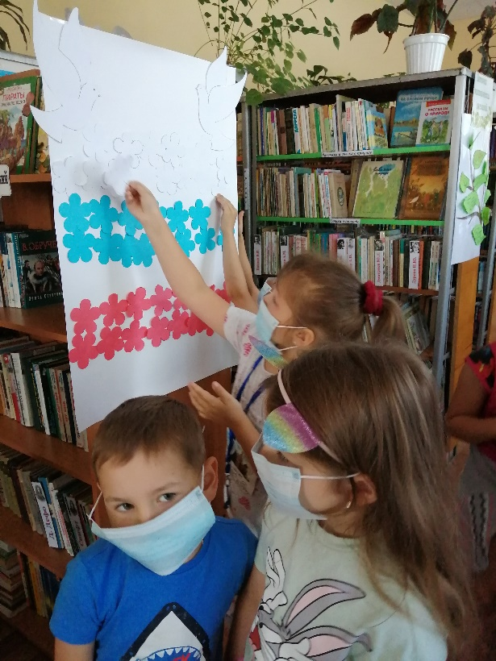
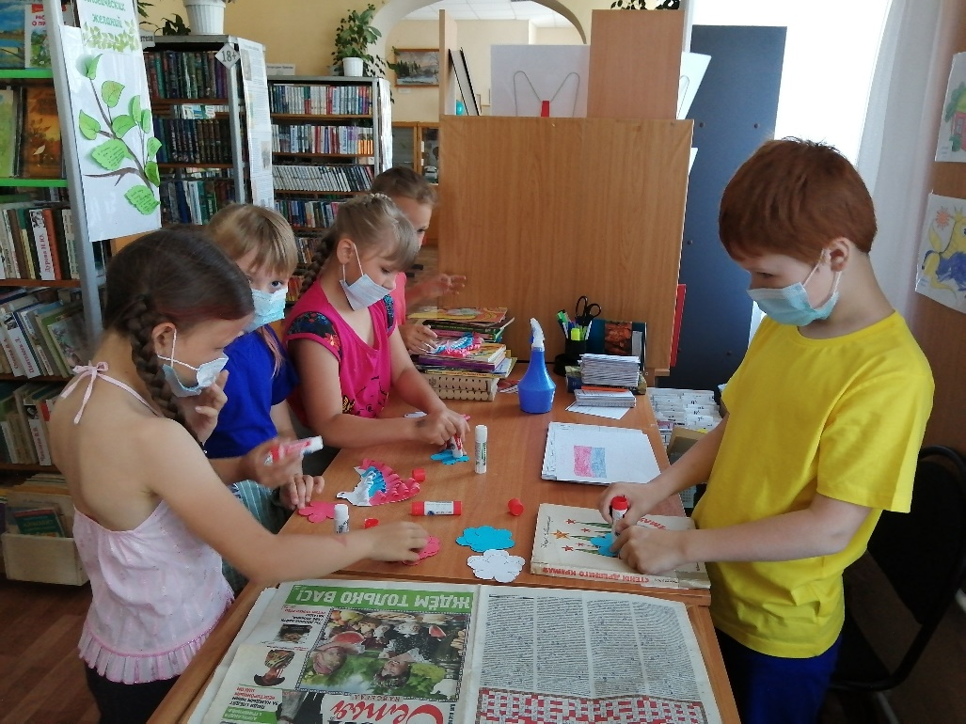
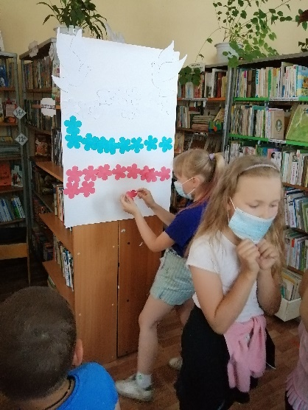
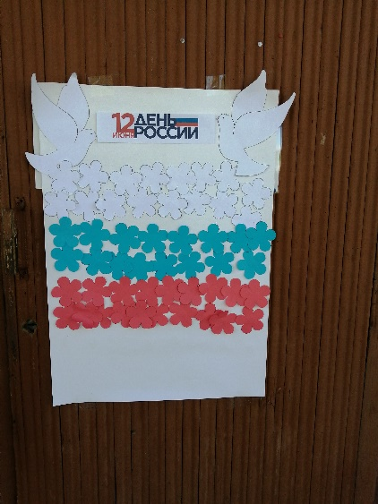
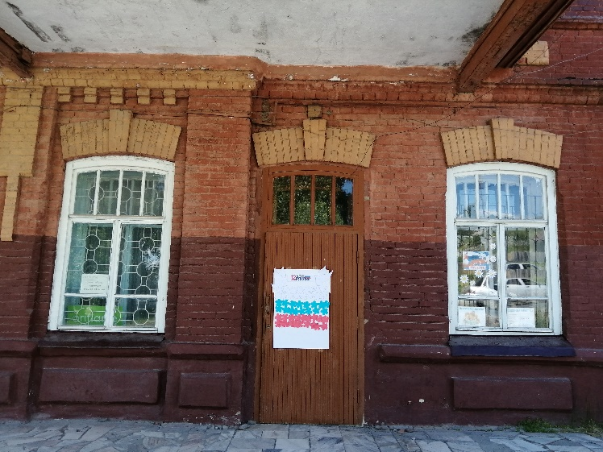

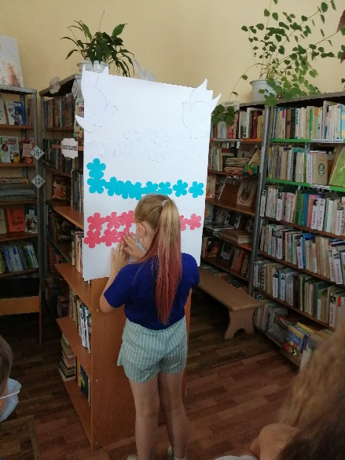
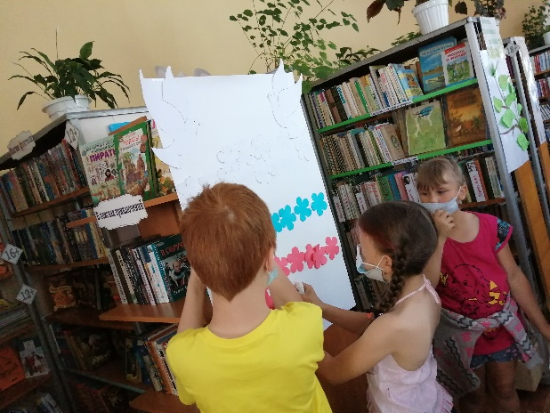
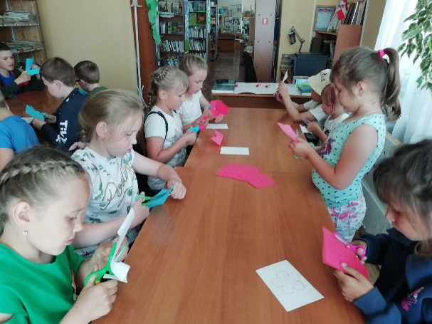

- Познавательная игра «Знатоки российской символики»

11 июня библиотека провела познавательную игру для детской летней площадки. Игра ориентирована на детей 5-8 лет.
В игре участвовало 2 команды «Суворов» и «Крейсер Аврора».

В игровой форме дети узнали, что такое герб, гимн и флаг страны. Активно отвечали на вопросы викторины «Россия – любимая наша страна», а также принимали участие в литературном блиц-опросе. Собирали мозаику – «Герб России». Играли в игру «Передай сердечко и доскажи словечко». Правила игры: дети встают в круг. Пока играет музыка дети передают друг другу сердечко, когда музыка закончится, тот, у кого в руках сердечко отвечал на вопрос: «Наша Родина, какая…». В конце мероприятия жюри подсчитали баллы, наши ребята – самые дружные, - обе команды набрали одинаковое количество очков. Дети получили сладкие призы.

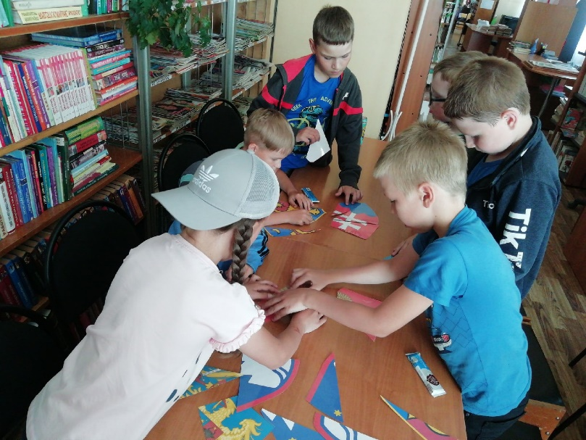
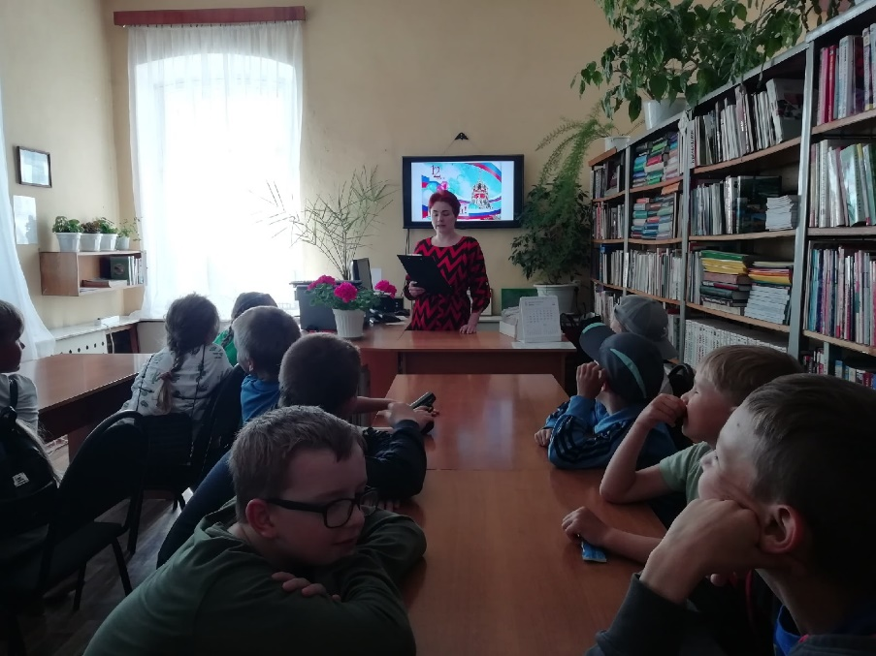

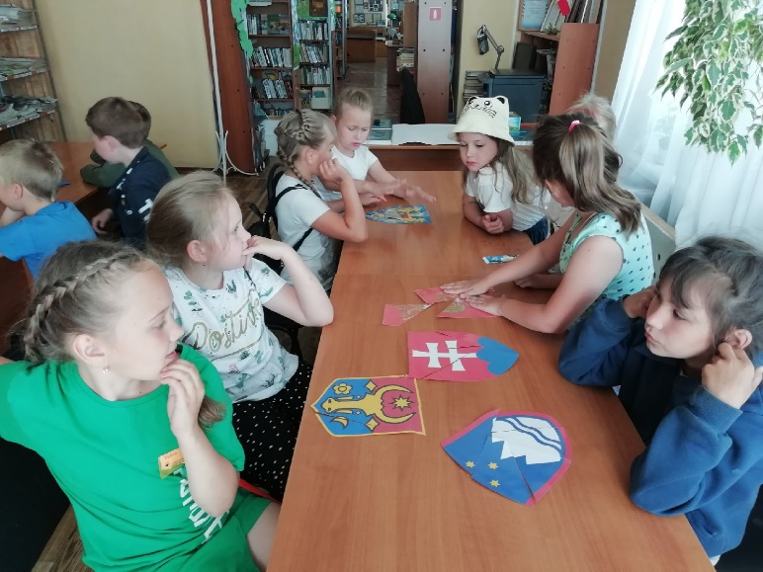
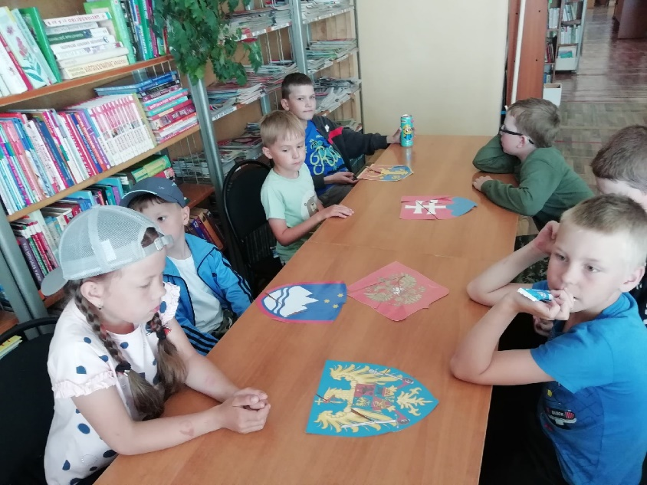

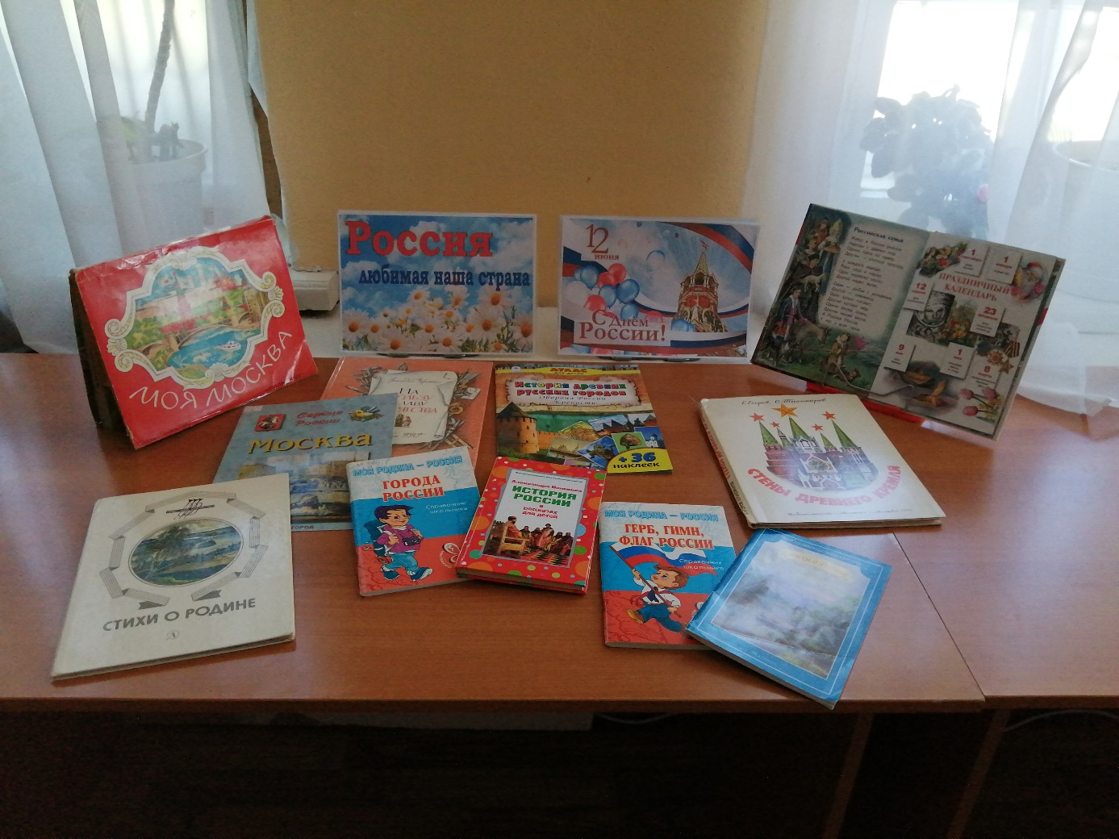
- Книжная выставка «Россия – любимая наша страна»

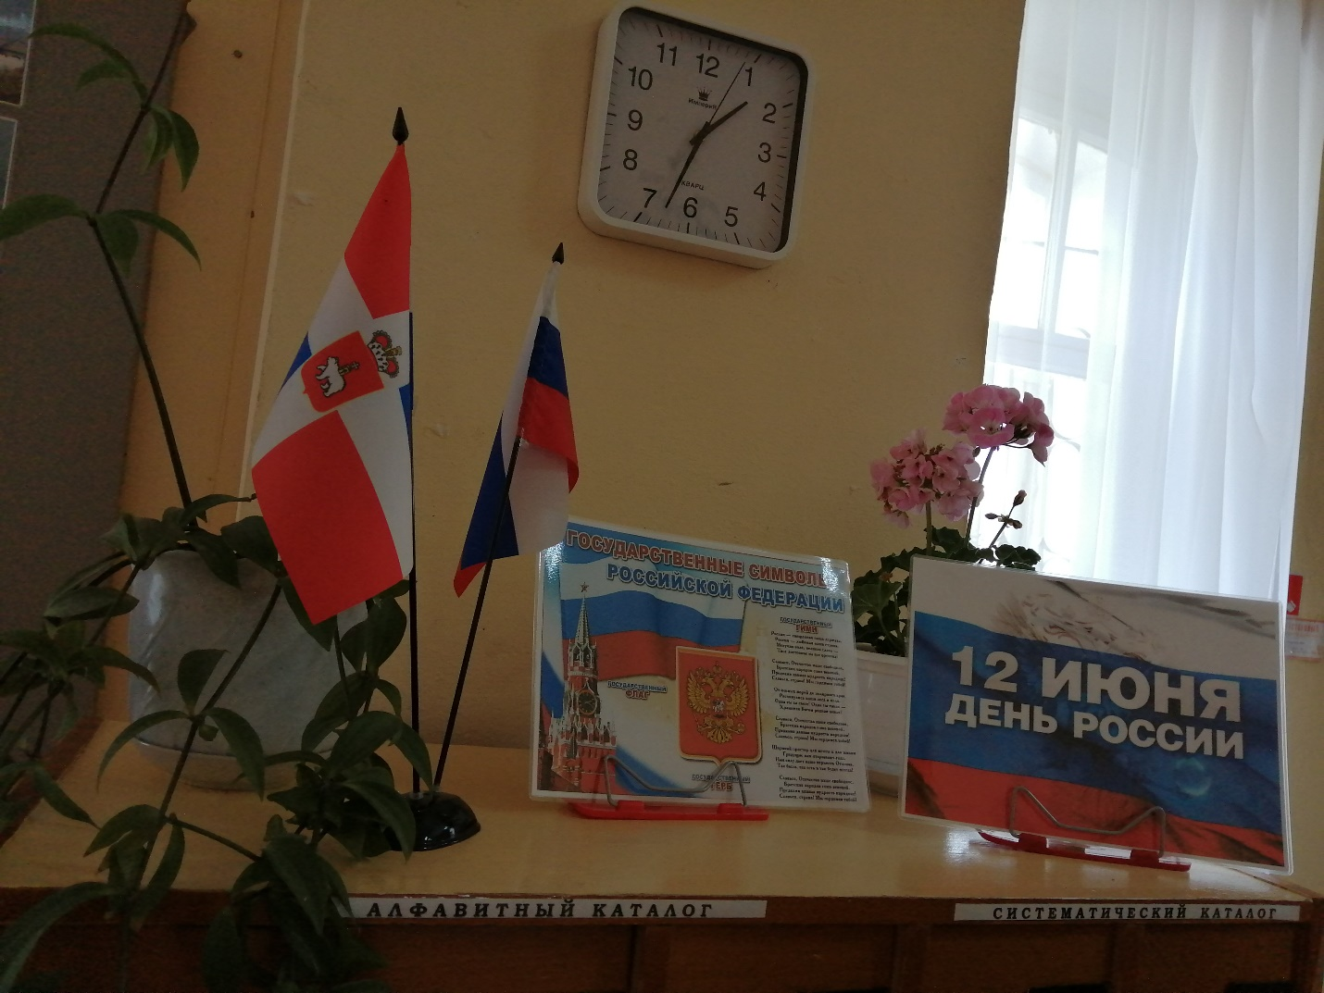
- Размещение информационных листов в библиотеке

- Познавательный час «Это Родина моя – Россия»

День 12 июня - это особенный день! В этот день мы говорим о том, что вызывает гордость за нашу великую Родину! Этот праздник - символ национального единения и общей ответственности за настоящее и будущее нашей Родины!
12 июня Пашийская библиотека совместно с Пашийским народным домом провели познавательный час - «Это Родина моя – Россия». На мероприятии дети узнали о неофициальных символах России: берёзке, балалайке, самоваре, матрёшке. В завершении – участники мероприятия посмотрелии познавательный мультфильм «Я расскажу вам о России».
Участие приняли 13 человек



